NEWSLETTER  22-23 februarie 2025  -Ştiri locale şi regionale- | 

- Analiză imagine PRIMĂRIA CLUJ-NAPOCA

Nu au fost ştiri de interes din această categorie.

- Ştiri administrative
N
Festivalul SlanaFest din municipiul Cluj-Napoca a avut o nouă ediție care a adunat producători din toată țara. Ca în fiecare an, evenimentul s-a bucurat de o largă participare a clujenilor. Pe lângă produsele din carne, la târg nu au lipsit zacusca,murăturile sau dulcețurile și au existat și standuri cu lactate și brânzeturi , iar marfa a putut fi degustată. Produsele au fost supuse jurizării iar cele mai bune dintre ele au fost premiate.
ştire cu caracter episodic
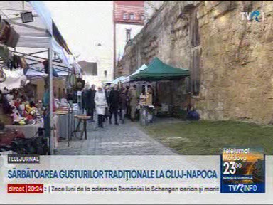
Sărbătoarea gusturilor tradiționale la Cluj-Napoca
2min 17s
TVR (20:23)/RomâniaTV(23:37)
caracter neutru

categorie. u au fost ştiri de incategorie. u au fost ştiri de interes
teres din această categorie. u au fost ştiri de interes din această categori
- Ştiri politice

Nu au fost ştiri de interes din această categorie.

- Emisiuni

Nu au fost emisiuni de interes.

